SPI

https://www.elprocus.com/serial-peripheral-interface-spi-communication-protocol/
http://www.electroensaimada.com/spi.htm

(Serial Peripheral Interface)
l

SPI
SPI is much simpler than I2C. Master and slave are linked by three data wires, usually called MISO, (Master in, Slave out), MOSI (Master out, Slave in) and M-CLK.
- M-CLK => D5
- MISO => D6
- MOSI => D7
(SPI Bus SS (CS)is D8.)
En este tutorial vamos a explicar el funcionamiento del bus SPI. Se entrara en detalle del comportamiento del bus y de como se transmite la información, además se vera su funcionamiento en Arduino.
http://www.electroensaimada.com/spi.html

SPI (Serial Peripheral Interface) es básicamente un bus de comunicación a nivel de circuitos integrados. La transmisión de datos se realiza en serie, es decir un bit después de otro. El bus SPI se define mediante 4 pines:
- SCLK o SCK : Señal de reloj del bus. Esta señal rige la velocidad a la que se transmite cada bit.
- MISO(Master Input Slave Output): Es la señal de entrada a nuestro dispositivo, por aquí se reciben los datos desde el otro integrado.
- MOSI(Master Output Slave Input): Transmisión de datos hacia el otro integrado.
- SS o CS: Chip Select o Slave Select, habilita el integrado hacia el que se envían los datos. Esta señal es opcional y en algunos casos no se usa.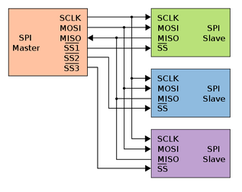
Imagen de la conexión SPI. Fuente Wikipedia.
A diferencia de otros buses el SPI no implementa el nivel del enlace entre dispositivos, es decir no hay un campo para la dirección ni un campo para ACK, etc. El SPI se comporta como un shift register donde a cada golpe de clock se captura un bit. En parte no es necesaria hacer un direccionamiento de los chips ya que mediante la señal Chip select, habilitamos al integrado al que queremos enviar los datos.
El funcionamiento para un envió de un Master es el siguiente:
- Se habilita el chip al que hay que enviar la información mediante el CS (Opcional).
- Se carga en el buffer de salida el byte a enviar.
- La linea de Clock empieza a generar la señal cuadrada donde normalmente por cada flanco de bajada se pone un bit en MOSI.
- El receptor normalmente en cada flanco de subida captura el bit de la linea MISO y lo incorpora en el buffer.
Se repite el proceso 8 veces y se ha transmitido un byte. Si se ha terminado de transmitir se vuelve a poner la linea CS en reposo. Hay que tener en cuenta que a la vez que el Master esta enviando un dato también lo recibe así que si el Slave ha depositado algún byte en el buffer de salida, este también sera enviado y recibido por el Master.

Envio de un byte mediante SPI
Visto como se envia un byte en SPI vamos a ver sus principales ventajas.
- Comuncación Full-Duplex, es decir es capaz de enviar y recibir datos al mismo tiempo.
- Muy simple y usado en los integrados.
- Velocidades de comunicación relativamente elevadas. En el caso de Arduino de hasta 8 Mhz.
- Completo control sobre la trama de bits al no exigir direccionamiento ni ACK.
Como todo también tiene sus desventajas que son las siguientes:
- No hay control del flujo por hardware.
- No hay confirmación de la recepción como si ocurre en I2C con el ACK. Es decir no sabemos si el mensaje a llegado al destino.
- Usa mas pines que otros buses, ya que necesita uno por cada esclavo. Eso implica que no hay direccionamiento en la propia trama. A menos que se diseñe por software.
- Funcionamiento a distancias cortas

Uso en Arduino
El uso del SPI en Arduino , es relativamente sencillo. Vamos a realizar el código que nos permita enviar dos bytes uno con 0x33 y el otro con 0xF0. También veremos como configurar la velocidad del SPI.
En un primer paso importamos la librería del SPI con #include <SPI.h> . En el setup hay que iniciar y configurar el SPI , con SPI.begin() ademas hay que definir el pin SS como salida.
Finalmente mediante la función SPI.transfer enviamos el byte que queremos. Este es el código resultante:
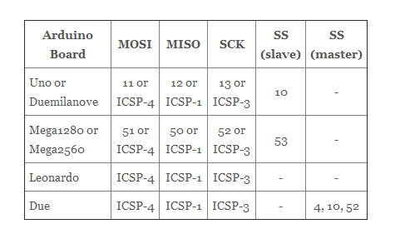 | 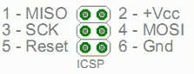
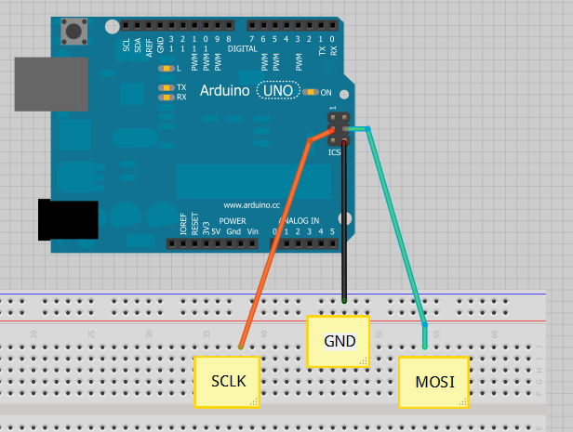
La velocidad por defecto usa el divisor por 4.
Para ello usaremos la instrucción SPI.setClockDivider(divider) donde divider puede tener los siguientes valores:
- SPI_CLOCK_DIV2
- SPI_CLOCK_DIV4
- SPI_CLOCK_DIV8
- SPI_CLOCK_DIV16
- SPI_CLOCK_DIV32
- SPI_CLOCK_DIV64
- SPI_CLOCK_DIV128

Se puede ver que la señal cada vez es mas cuadrado y sin sobresaltos. En realidad las oscilaciones son las mismas ya que esto es producto del flanco de subida de la señal, lo que pasa es que ahora el tiempo de oscilación de la señal es despreciable enfrente al tiempo de bit. Eso implica que en el momento de leer el bit hay mas posibilidades de que la señal sea estable y cojamos el valor correcto.
Por contra perdemos velocidad ya que en el caso por defecto con divisor 4 cada bit dura 250 ns es decir 4 Mhz. Pero en el de 16 el bit ya pasa a durar 1ms por lo que nos encontramos con una frecuencia de 1Mhz. Y finalmente en la de 128 el bit dura 8 ms por lo que la frecuencia es de 125 KHz. También se puede probar con el caso opuesto de aumentar la velocidad, poniendo el divisor por 2 donde veremos que la calidad disminuye muchísimo Posiblemente con otros cable y mejor apantallados se pueda transmitir con esta velocidad aunque a mi parecer la señal cuadrada del clock casi parece una especie de senoidal.

Lectura.
Para realizar la lectura hay dos métodos, dependiendo de si somos Master o Slave . En caso de ser Master somos los únicos que tenemos control sobre el reloj por lo que la función de escritura es la misma que la de lectura. Por lo que con la función SPI.transfer leemos el parámetro devuelto.

Para explicar el uso del Salve vamos a usar dos Arduinos, uno como Master y otro como Slave, este primero mandara un mensaje al Slave como lo hemos visto antes. El Slave para poder realizar la lectura necesita hacer uso de las interrupciones de este modo cuando le llegue un byte saltara a la interrupción y allí haremos el tratamiento del dato recibido.
Finalmente pasamos el programa a cada placa con las conexiones descritas abajo y si conectamos por USB el Slave podemos ver el mensaje recibido por SPI. Tener en cuenta las conexiones de MISO y MOSI ya que los cables van con la misma nomenclatura y no cruzados, es decir MISO con MISO y MOSI con MOSI.
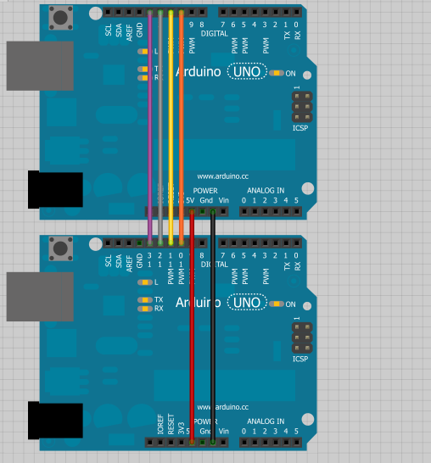
Conexiones entre Arduinos

